Урок литературного чтения для 2 класса, УМК «Школа России».
Тема: «А.П. Чехов. Шел первый снег».
Составила: Седнева Татьяна Павловна, учитель высшей квалификационной категории ГБОУ НШ – ДС №624 , г. Санкт – Петербурга.

Цели:
- дать понятие о тексте – описании на примере рассказа А.П.Чехова
- учить детей использовать художественные средства для описания природных явлений
- расширять словарный запас учащихся
Оборудование:
- портрет А.П. Чехова
- репродукция картины А. Пластова «Первый снег»
- запись музыкального произведения П. Чайковского «Времена года. Январь»

- Погружение в тему.
Отгадайте загадку:
Тройка, тройка прилетела. Скакуны в той тройке белы.
А в санях сидит царица - белокожа, белолица.
Как махнула рукавом - все покрылось серебром.
- О какой царице идет речь? (зима)
- Что за скакуны запряжены в тройку? (зимние месяцы)
- Как на Руси называли зиму? (волшебницей, матушкой)
- Почему зиму называют волшебницей? Какие превращения происходят зимой? (природа преображается, все замирает, спит). Припомните слова из стихотворения С. Есенина:
Заколдован невидимкой, дремлет лес под сказку сна…
- О каком явлении говорится в загадке?
Какой это мастер на стекла нанес
И листья, и травы, и заросли роз?
- Разве это не чудо – снежные узоры на стеклах? Кажется, что только великий художник мог такое сотворить.
Что за звездочки сквозные на пальто и на руке?
Все сквозные, вырезные , а возьмешь – вода в руке?
- Снежинки – это тоже чудо природы. Все они разные, необычные. И узоры, и снежинки мы видим только зимой. Никого не оставляют они равнодушными. Поэты и писатели часто описывают картины родной природы, стараясь в своих произведениях передать их красоту.
- С помощью каких еще выразительных средств можно передать красоту природы? (музыка). Слушаем.
- Что представляли? Вам нравится зима? Почему?
Зима начинается, когда выпадает первый снег. Мы всегда ждем этого дня, радуемся. Первый снег никого не может оставить равнодушным, природа преображается, становится чистым, светлым. Праздничным.
- Изучение нового материала.
Сегодня мы прочитаем, как описывал первый снег великий русский писатель А.П.Чехов.
Знакомо ли вам это имя? Что вы знаете об этом писателе?

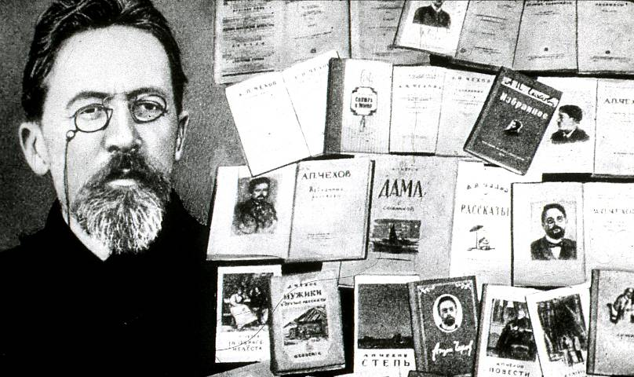
Расскажите, что вы подготовили.
По образованию А.П.Чехов был врачом. Лечил всех, кто нуждался в его помощи: взрослых, детей, животных. И в то же время – это знаменитый писатель. У него есть произведения для взрослых и рассказы для детей. Его знают во многих странах мира, а по пьесам А.П.Чехова в театрах ставят и показывают спектакли.

Сегодня мы читаем рассказ А.П.Чехова « Шел первый снег».
Музыка. Чтение рассказа учителем.
- Оценка первого восприятия.
- Понравился рассказ? Почему?
Рассматривание репродукции картины:
- Что изображено? Почему картина так названа? Почему это первый снег?
- Как выглядят ребята? Что они чувствуют? и др… ( наспех одетые мальчик и девочка выбежали на крыльцо деревенской избы и любуются первым ослепительно белым пушистым снегом; вдали виднеются дома, дорога, деревья; всюду лежат хлопья мягкого снега…)

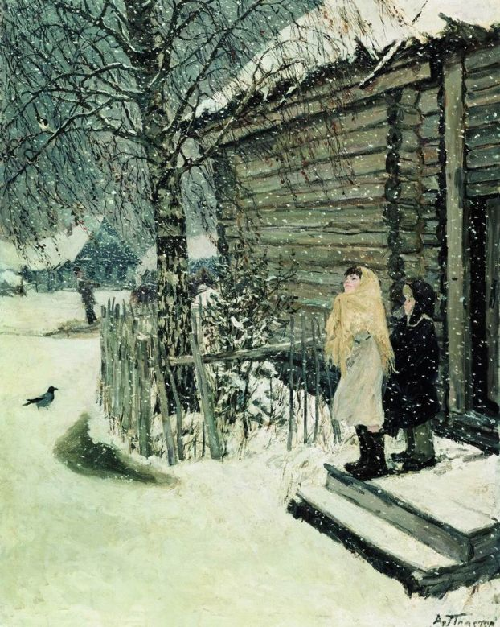
- Подходит ли описание первого снега в рассказе к картине?
- Какой это текст? ( описание). Докажите ( описание первого снега, много сравнений, интонация перечисления…)
- Объяснение смысла слов: бульвары, извозчики
4. Анализ текста.
- Чтение текста. Найдите слова, с помощью которых автор описывает первый снег.
- Какими словами А.П.Чехов описывает снегопад? ( белые движущиеся точки, хлопья, пух, снежинки…)
- Найдите описание снежинок. С чем автор сравнивает хлопья снега?
Работа с текстом на доске.
- Вставим вместо точек глаголы из текста:
Недавно….первый снег. (шел) Все в природе…. под властью этого молодого снега. (находилось) В воздухе ……снегом. (пахло) Под ногами мягко ……..снег. ( хрустел)
Снежинки …..толпой. ( кружились) Хлопья …. на землю. (падают) Снежинки ……. на бороде, ресницах,. бровях. ( виснут)
- Как пахнет снегом? В прямом или переносном значении употребил автор это выражение? ( воздух свежий, чистый, морозный)
- Почему снег хрустит? ( под тяжестью тела ломаются лучи снежинок)
- Объясните, что значит: снежинки кружились толпой? Почему снежинки сразу не падают на землю? Как кружились снежинки? ( приближаясь к земле, снежинки прилипают друг к другу, и, если нет сильного мороза, образуют хлопья)
- Прочитаем текст так, чтобы можно было представить, как идет первый снег. Какие интонации вы используете?
5. Рефлексия.
Рисование на тему: «Первый снег»

